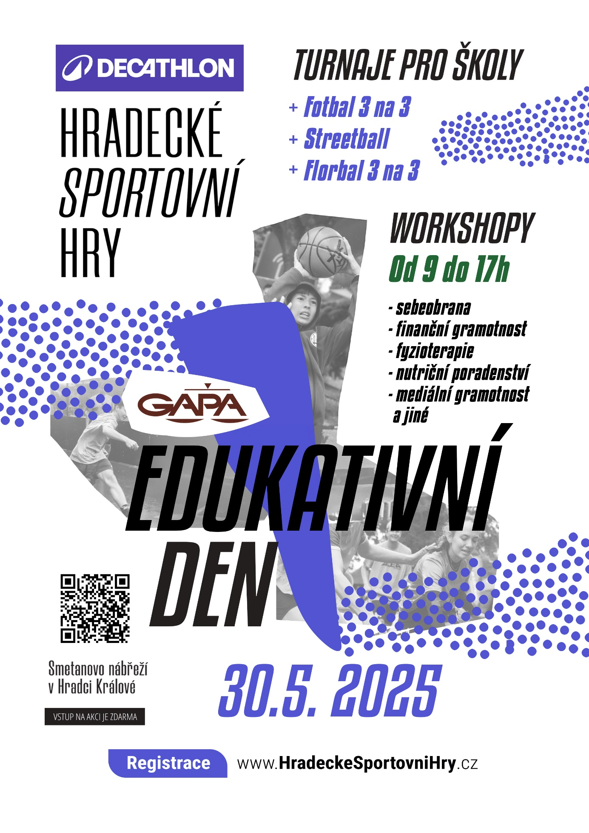

**GAPA EDUKATIVNÍ DEN**

**PROPOZICE ŠKOLNÍCH TURNAJŮ**

**Hradecké sportovní hry 2025**

**Termín:** pátek 30. května 2025  
**Místo:** Smetanovo nábřeží, Hradec Králové

**🕗 ČASOVÝ HARMONOGRAM TURNAJŮ**

* **8:00–11:00** → **Základní školy, registrace do turnaje 7:30-7:50**
* **11:00–14:00** → **Střední školy, registrace do turnaje 10:30-10:50**
* **14:00–17:00** → **Vysoké školy, registrace do turnaje 13:30-13:50**

**🏆 SPORTY A KATEGORIE**

**⚽ STREET FOTBAL 3x3**

* **Kategorie:**
  + CHLAPCI 8.–9. třída ZŠ
  + CHLAPCI SŠ
  + MUŽI VŠ

**Pravidla:**

* max. 8 týmů (2 skupiny po 4), následné play off
* 1 zápas 8 min
* hraje se míčem velikosti 5
* hraje se v aréně s mantinely 10x15m
* střídání hokejově
* min 4 hráči v týmu, max 8 hráčů v týmu
* hrajeme fair play bez tvrdých a zákeřných faulů, hráč může být za surovou hru, inzultaci nebo jiné nevhodné chování vyloučen
* nejsou povoleny kopačky s kolíky a špunty, možné hrát v turfech nebo jiné sportovní obuvi
* připraveny budou rozlišovací dresy
* utkání píská rozhodčí

**🏑 STREET FLORBAL 3x3**

* **Kategorie:**
  + OPEN MIX 8.–9. třída ZŠ (chlapci i dívky)
  + OPEN MIX SŠ (chlapci i dívky)
  + OPEN MIX VŠ (muži i ženy)

**Pravidla:**

* max. 8 týmů (2 skupiny po 4), následné play off
* 1 zápas 8 min
* hraje se na hřišti s umělým povrchem Sport Court a florbalovými mantinely
* střídání hokejově
* min 4 hráči v týmu, max 8 hráčů v týmu
* hrajeme fair play bez tvrdých a zákeřných faulů, hráč může být za surovou hru, inzultaci nebo jiné nevhodné chování vyloučen
* nejsou povoleny kopačky s kolíky a špunty, možné hrát v turfech nebo jiné sportovní obuvi
* připraveny budou rozlišovací dresy
* utkání píská rozhodčí

**🏀 STREETBALL 3x3**

* **Kategorie:**
  + CHLAPCI 6.–7. třída ZŠ
  + CHLAPCI 8.–9. třída ZŠ
  + DÍVKY 8.–9. třída ZŠ
  + OPEN SŠ (chlapci i dívky)
  + OPEN VŠ (muži i ženy

**Pravidla:**

* max. 8 týmů (2 skupiny po 4) v kategorii, následné play off
* 1 zápas 8 min nebo dle počtu přihlášených
* hraje se přímo na ulici Smetanovo nábřeží a mobilních koších
* střídání hokejově
* min 4 hráči v týmu, max 5 hráčů v týmu
* koš platí za 1 bod, za trojkovým obloukem je koš za 2 body
* trestné hody se nehází
* faul si hlásí faulovaný (platí pro kategorii VŠ)
* hrajeme fair play bez tvrdých a zákeřných faulů, hráč může být za surovou hru, inzultaci nebo jiné nevhodné chování vyloučen z turnaje
* připraveny budou rozlišovací dresy
* utkání ZŠ a SŠ píská rozhodčí

**💰 STARTOVNÉ**

* **Základní školy:** zdarma
* **Střední školy:** zdarma
* **Vysoké školy:** 400 Kč / tým

**Startovné zahrnuje:**  
✔ Organizaci turnaje  
✔ Rozhodčí  
✔ Starter pack pro hráče  
✔ Věcné ceny pro nejlepší týmy

**POŘADATEL SI VYHRAZUJE PRÁVO ZMĚNY PRAVIDEL A HARMONOGRAMU.**

**📚 EDUKATIVNÍ PROGRAM SOUČASNĚ S TURNAJI**

Po celou dobu turnajů bude probíhat bohatý **edukativní a osvětový program**:

* workshopy a ukázky z oblastí: zdraví, bezpečí, média, finance, nutriční poradenství, fyzioterapie, IZS, kariérní rozvoj a další
* otevřené stanoviště pro všechny účastníky

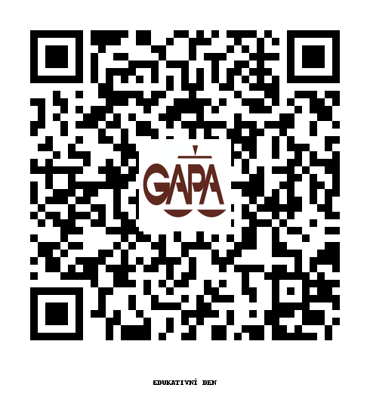**📩 REGISTRACE**

Registrace školních týmů probíhá **online na**:  
🌐 [www.hradeckesportovnihry.cz](http://www.hradeckesportovnihry.cz)

**Kapacita turnajů je omezena!**

**📩 KONTAKT**

**Mgr. Marek Trejtnar  
Email:  marek@hradeckesportovnihry.cz  
Mobil:  +420 776 045 900**

**Matěj Jarkovský  
Email:  matej@hradeckesportovnihry.cz  
Mobil:  +420 774 836 115**